Анализ
работы школы по профилактике правонарушений
по итогам 2020-2021 учебного года
Работа социального педагога по профилактике асоциального поведения проводилась с учетом выявленных проблем в 2019-2020 учебном году, и являлась составной частью общешкольного плана по воспитательной работе.
В течение 2020-2021 учебного года решались проблемы:
1. Проведение профилактической работы с родителями, направленной на повышение ответственности за воспитание и обучение своих детей, на повышение правовой грамотности.
2. Выявление интересов и потребностей учащихся, трудностей и проблем, способствующих отклонению в поведении.
3. Своевременное оказание социальной помощи, поддержка учащихся и их семей, оказавшихся в ТЖС.
4. Принятие мер по снижению пропусков по неуважительной причине.
5. Профилактика асоциального поведения и правонарушений.
6. Профилактика ЗОЖ.
7. Координация взаимодействия учителей, родителей, специалистов социальных служб, представителей административных органов для оказания социально-психологической помощи учащимся.
Для работы по предупреждению правонарушений и преступлений, укреплению дисциплины среди учащихся в школе создан Совет по профилактике. Совет изучает и анализирует воспитательную и профилактическую работу, рассматривает персональные дела учащихся – нарушителей порядка, осуществляет контроль за поведением подростков, выявляет трудновоспитуемых учащихся и родителей, не выполняющих своих обязанностей по воспитанию детей, вовлекает подростков склонных к правонарушениям, в секции и кружки. Работа по профилактике правонарушений ведется согласно плану работы школы. Администрацией школы, педагогическим коллективом ежегодно проводятся педсоветы, совещания при директоре, затрагивающие проблемы воспитания.
По итогам 4-х четверти 2020-2021 учебного года проведено 9 плановых,8 внеплановых заседаний СПП , на котором было рассмотрено поведение более 35 учащихся по разным причинам.
На заседании комиссии по делам несовершеннолетних было рассмотрено поведение:
- Васинович Артура- ученика 9-б класса, злостного прогульщика учебных занятий, который пропустил учебные занятия без уважительной причины.24 мая 2021 года несовершеннолетний направлен в специализированное учреждение пос. Керней Бухаржырауского района.
- Бойко Ярослава- ученик с ООП, злостный прогульщик учебных занятий. Ювенальный суд еще не состоялся.
- Коцюбинского Т, Пак Сергея, Ульянова М – совершивших кражу летом 2019-2020 учебного года.
- Законные представители – Ниязовой, Сергеевой Карины , как неисполняющий свои родительские обязанности по воспитанию ребенка.

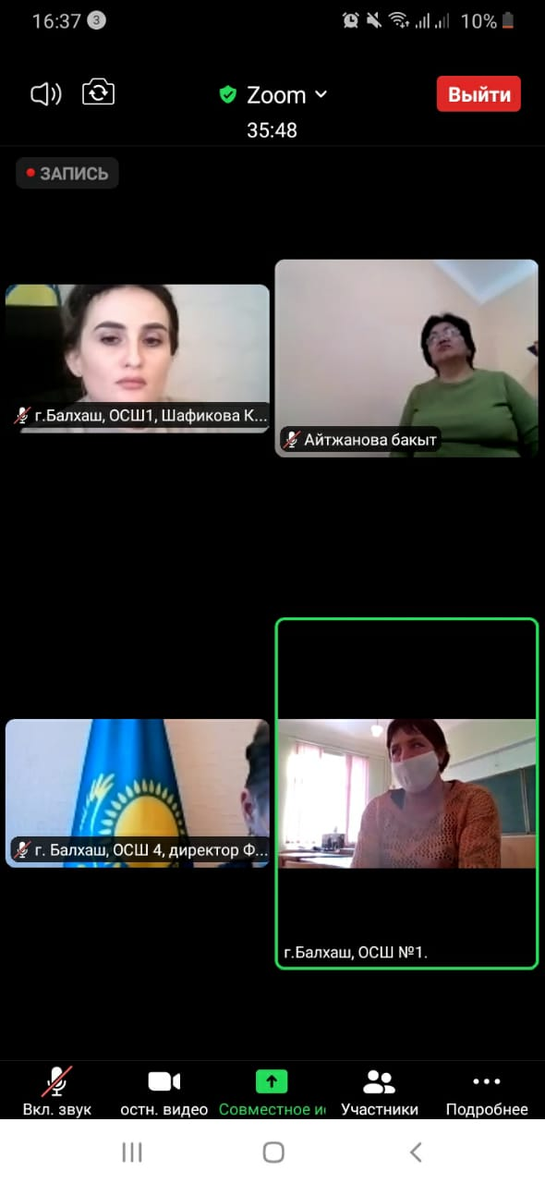
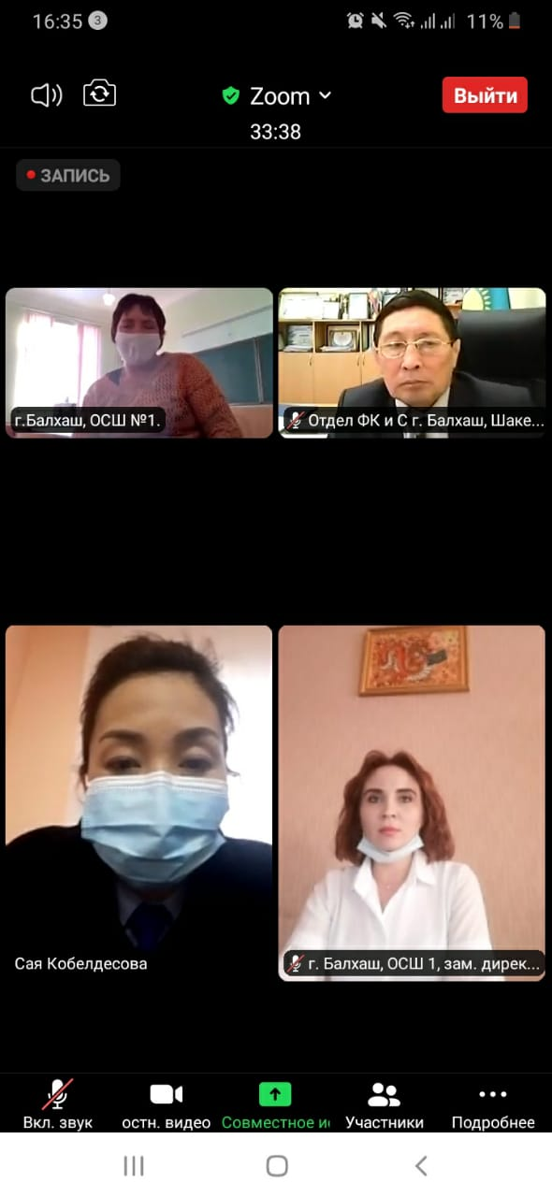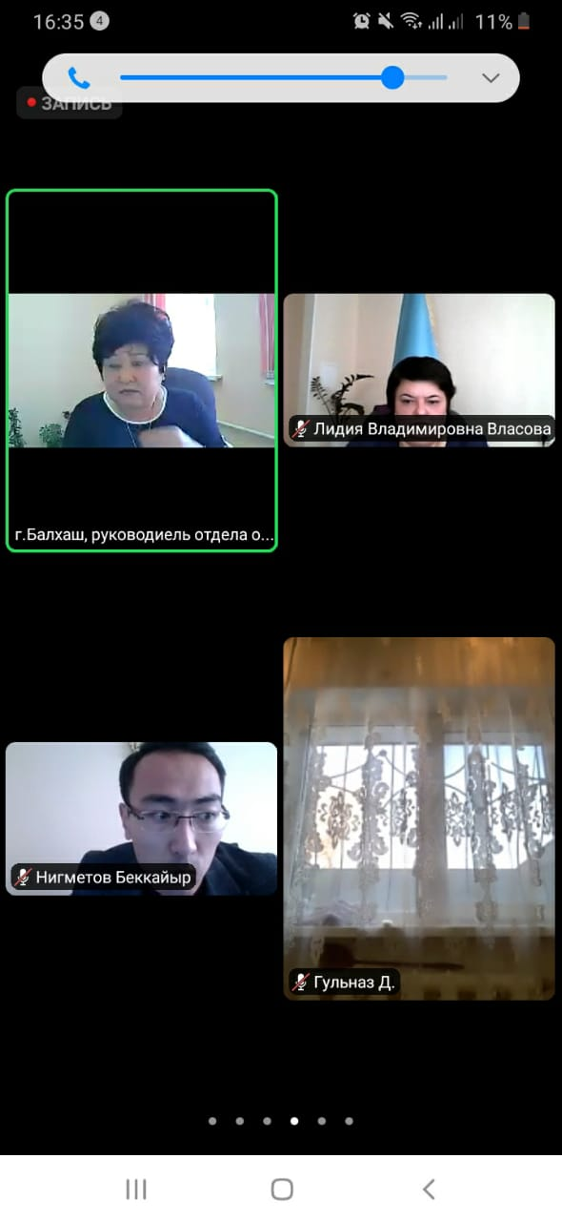

Воспитательная работа в классах планируется и ведется с учетом общешкольных и стоящих перед классным коллективом целей и задач, возрастных и личностных особенностей обучающихся, положения семей, деятельность осуществляется с учетом реализуемых целевых локальных воспитательно-образовательных программ и проектов в разных направлениях с использованием активных форм и методов работы. Для предотвращения бродяжничества и безнадзорности ведется контроль над посещаемостью занятий учащимися школы. С этой целью: - классными руководителями регулярно заполняются страница пропусков уроков в классном журнале; - учителя-предметники своевременно ставят в известность классного руководителя о пропусках уроков учениками; - классный руководитель в тот же день сообщает родителям о пропусках уроков ;
На конец 2020-2021 уебного года:
Количество учащихся , состоящих на учете в ГЮП ОАП- 4 (Наркенова Малика,Коцюбинский Тимофей, , Шапцев Вячеслав,Пак Сергей)
Количество учащихся,состоящих на учете ВШУ- 5 (Чернова Вера, Осипов Виктор, Гороховский Илья, Богомолов Антон, Мейрамбек Мансур)
Количество неблагополучных семей, состоящих на учете- 3 (Демкин Максим, Саликова Ксения, Пасечник Полина и Анастасия)
Наименование мероприятии | Фотоотчет
- Общешкольные родительские собранияв 1-11 классах по профилактике правонарушений и преступлений, разъяснению норм поведения в обшественных местах . | 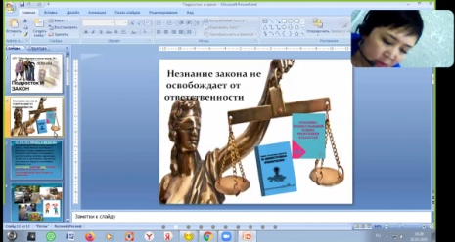  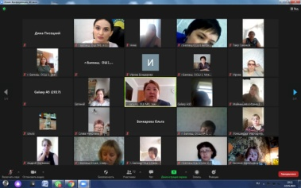
- Профилактические лекции в 5-11 классах в онлайн формате «Правовая ответственность несовершеннолетних»(социальный педагог, школьный инспектор, классные руководители) | 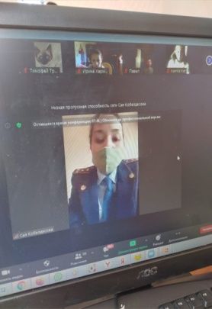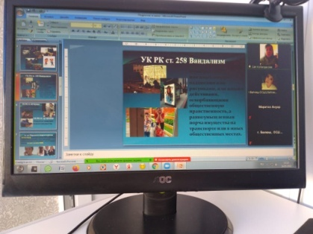  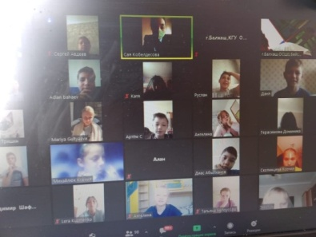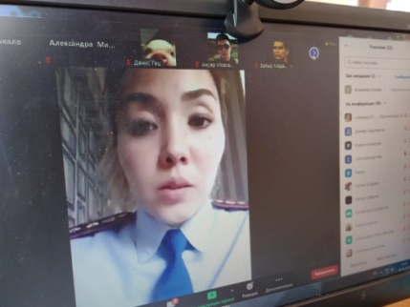
- Классные часы «Подросток и закон» | 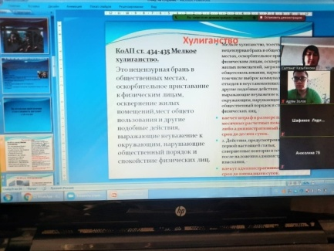  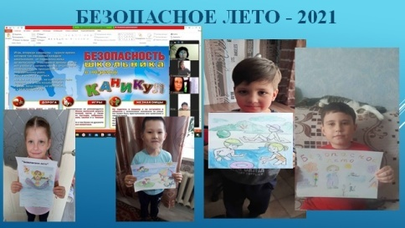  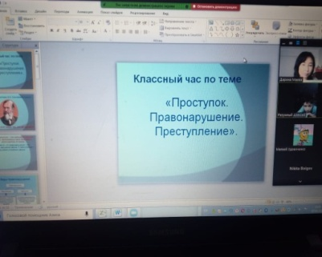
- Профилактические беседы с учащимися, состоящих на учете в ГЮП ОАП и ВШК(социальный педагог) | 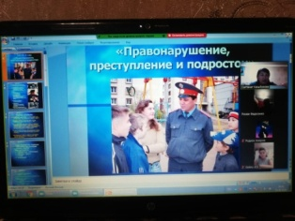  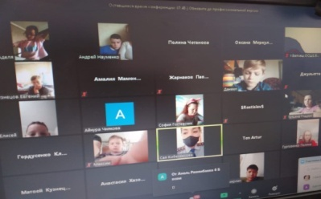  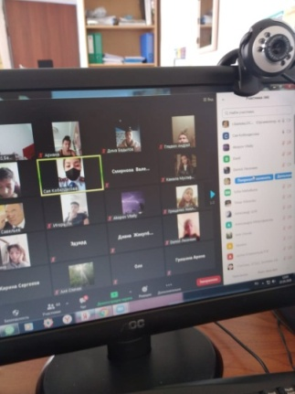
- Час девочек «Между нами девочки» ( 9-11 классы,социальный педагог, школьные психологи) | 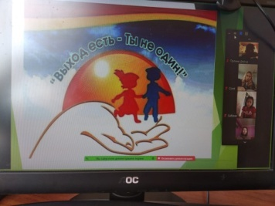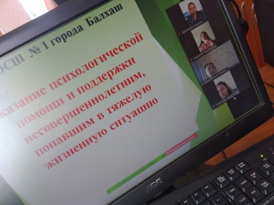  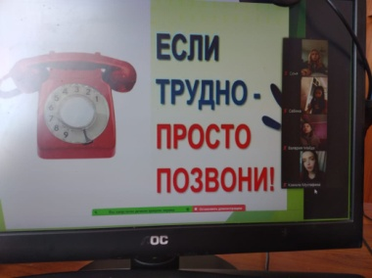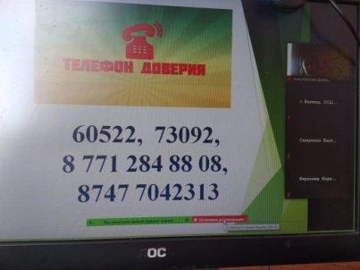
- Беседа на тему « Как живут подростки в интернатах и спецшколах для трудно воспитуемых » | 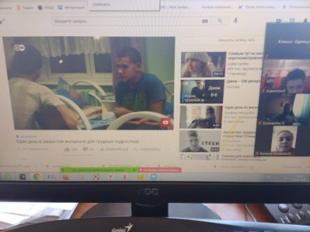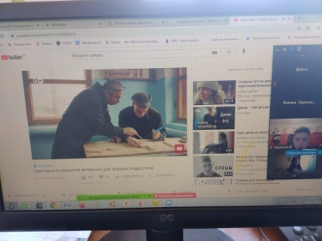  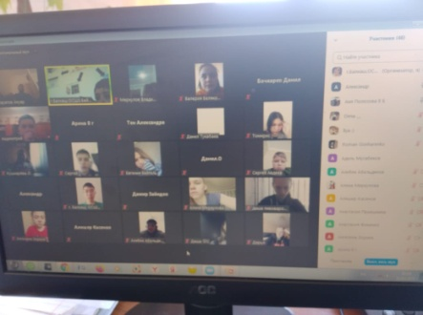
- Организация просмотра мультфильма в 1-4 классах « Уроки тетушки Совы» ( социальный педагог, классные руководители) | 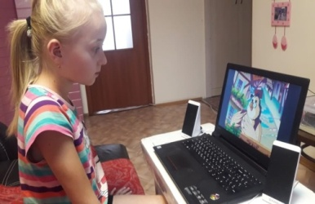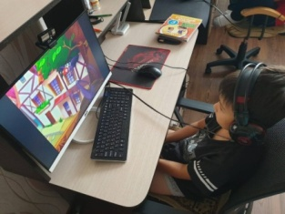
- Сюжетная игра-викторина « Кішкентай азаматтардың үлкен құқықтары" (1-4 классы,социальный педагог) | 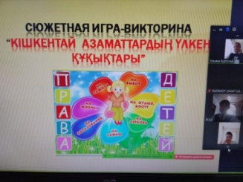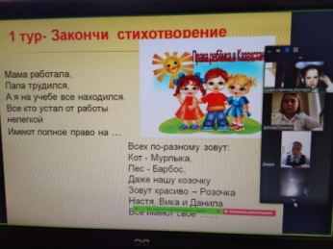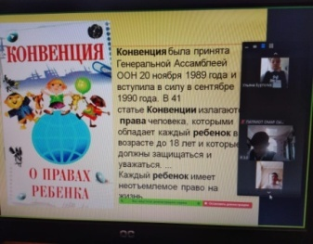
- Практикум «Береги здоровье смолоду» ( 7 -9 классы, социальный педагог) | 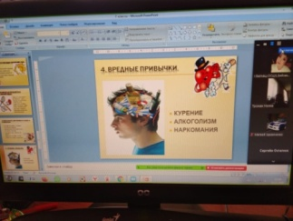  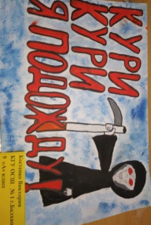  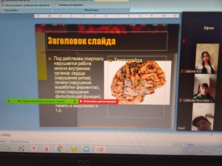  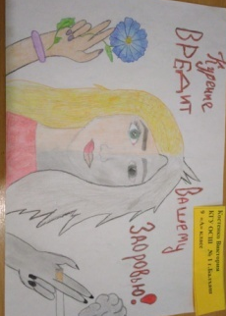  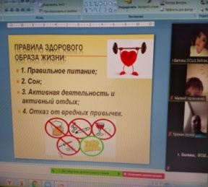
- Беседа « Права и обязанности детей» (5-6 классы, социальный педагог) | 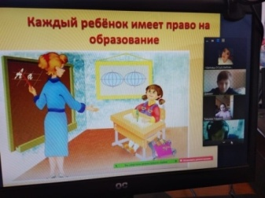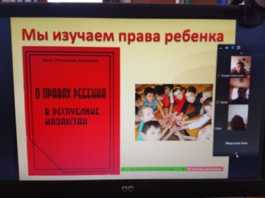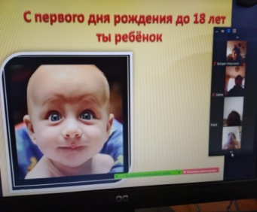
- Правовая игра « Подросток и закон»  ( 7 классы, социальный педагог) | 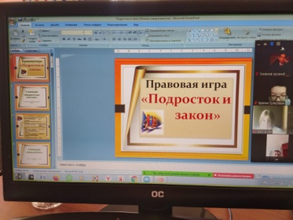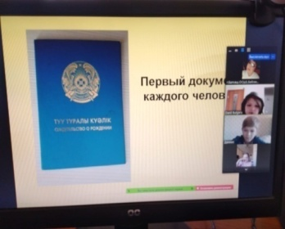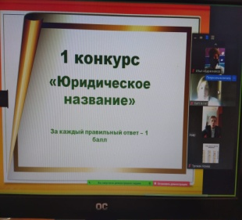
- Проект «3 дня без интернета».  В первый день проекта ребята посетили частный дом, где имеется хозяйство (сад, огород, домашние питомцы), узнали об уходе за домашними птицами. Вступая в роль юного фермера помогли ухаживать за питомцами.  - Во второй день проекта ребята посетили хозяйство по содержанию лошадей-пони, узнали много интересных фактов о них, угостили лакомством и покатались  - В третий день проекта девочки посетили кабинет СБО, где был проведен мастер класс по созданию фруктовой нарезки. | 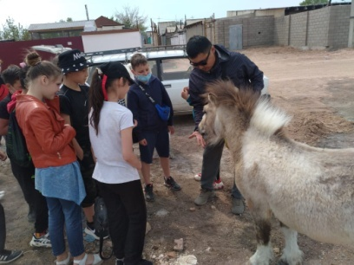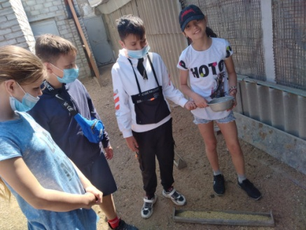  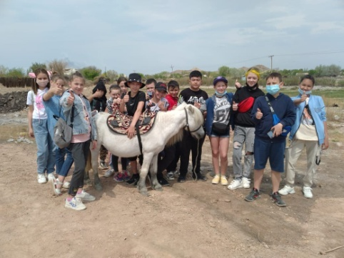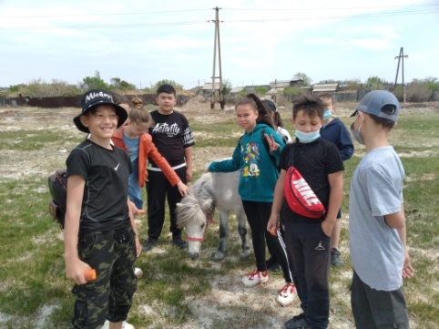  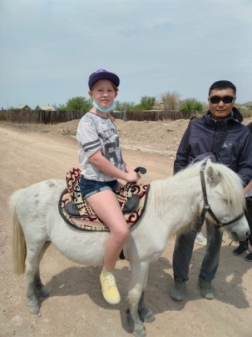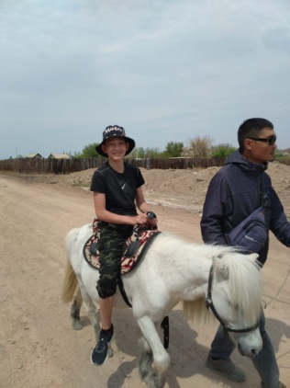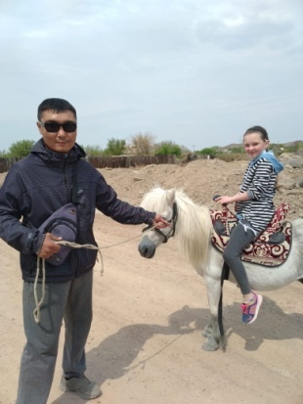  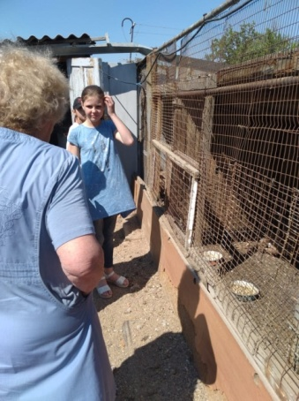  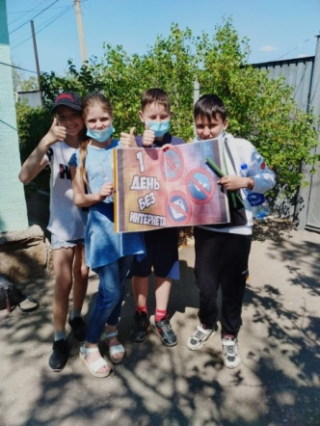  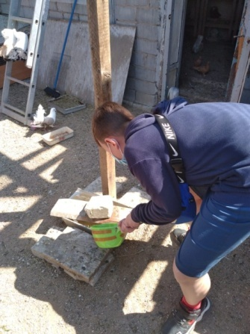  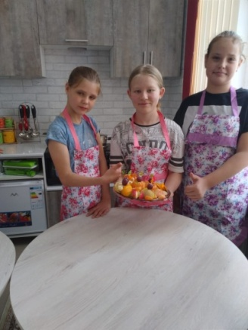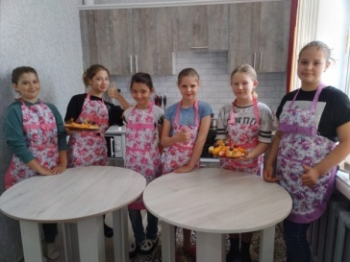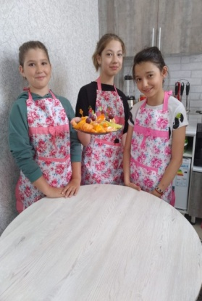
- Неделя правовой грамотности "Правовой навигатор".  - оперативка «Школа – территория закона» (выпуск листовок)  - правовая минутка «Знай свои права»  - конкурс электронных презентаций на темы «Права ребенка», «Дети на планете», «Я- за здоровый образ жизни».  - конкурс эссе «Мы и взрослые  - конкурс фото коллажей на тему «Моя семья- моя крепость».  - акция «Шары мечты» | 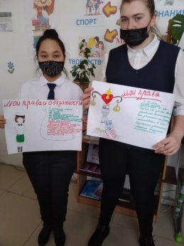  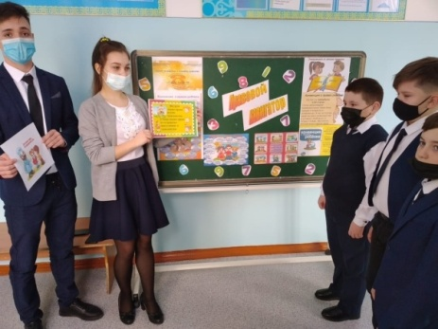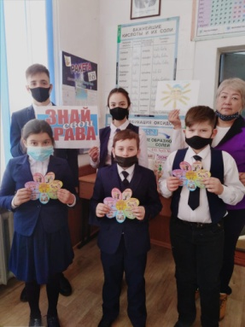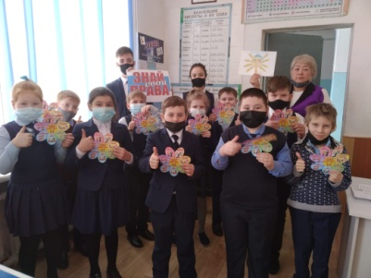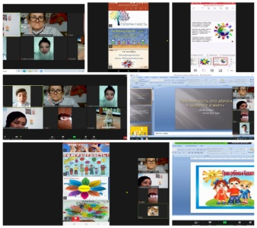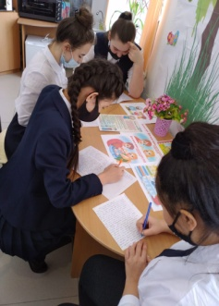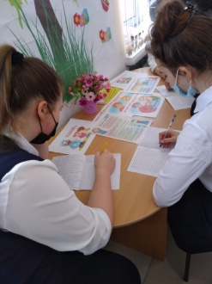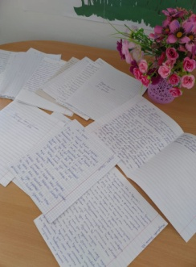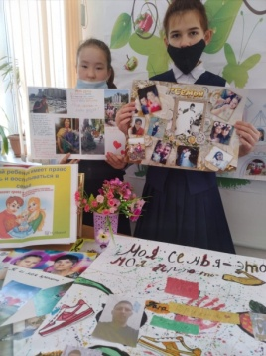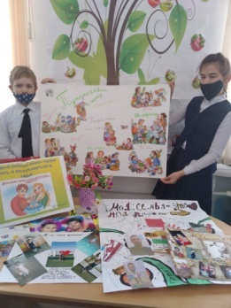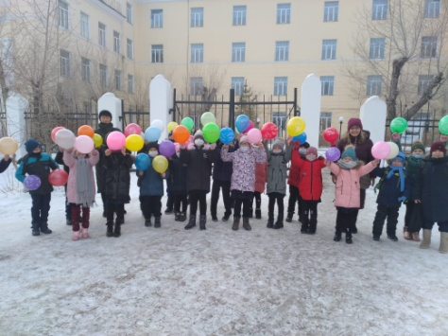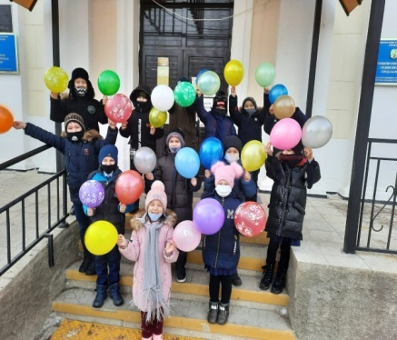
- Спортивная игра «Говорим здоровью -Да!», где приняли участия учащиеся,состоящих на профилактических учетах | 



